题目描述：

字符a~h出现的频率恰好是前8个Fibonaccii数,它们的哈弗曼编码是什么?将结果推广到n个字符的频率恰好是前n个Fibonacci数的情形。

解：

因为a~h出现的频率恰好是前8个Fibonaccii数，所以根据Fibonacci队列的定义：F(0)=1，F(1)=1，F(n)=F(n-1)+F(n-2)，可以知道8个字符a b c d e f g h对应的8个数为:1 1 2 3 5 8 13 21。这样就可以根据a~h出现的频率画出哈夫曼编码树了。如下图：

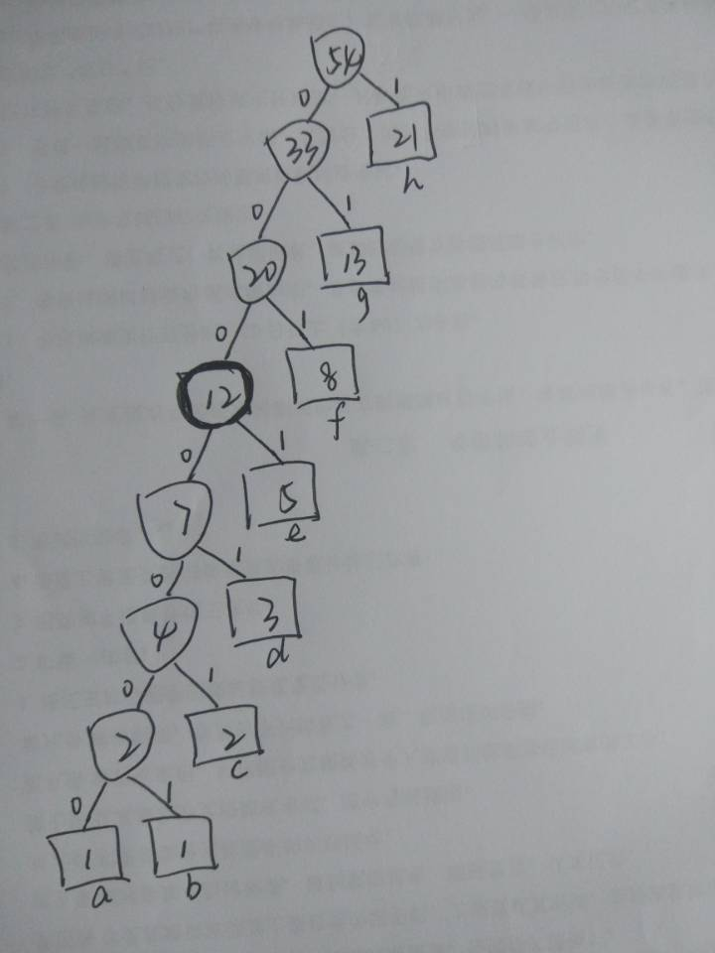

所以各字符编码为:

a:0000000, b=0000001, c=000001, d=00001, e=0001, f=001, g=01, h=1。

推广到n个字符的情形时，就记第i个字符为i，则F(i)=F(i-1)+F(i-2)，类似的也是以上图的偏二叉树为哈弗曼编码树。因此，可以知道，对于i≧2,i的编码为×1,1的编码是。